令和８年４月１日

三井不動産株式会社と大阪府との包括連携協定について

三井不動産株式会社と大阪府は、令和元年８月19日（月）に包括連携協定を締結して以来、各分野において連携した取組を進めてまいりました。
締結から一定の期間が経過したことを踏まえ、これまでの成果を踏まえつつ、地域の課題や府民ニーズの変化により的確に対応できるよう、取組内容の見直しを行い、重点的に取り組む事項を次のとおり整理しました。
今後も、三井不動産株式会社と大阪府は、連携・協働をさらに推進し、地域の活性化および府民サービスの向上を図ってまいります。

今後の主な取組み（令和８年度～令和10年度）

- 三井不動産が主催するイベントにおける大阪府ブースの出展への協力（該当分野：④地域活性化・まちづくり）
「エキスポ文化祭」において、大阪府ブースを設置し、大阪府が進めている健康
づくりやSDGs等についての府政情報の発信に協力します

- 三井不動産の商業施設でのイベント広報等を通じた取組み
（該当分野：④地域活性化・まちづくり）
三井不動産の商業施設(※)において、イベント等の広報を通じて、教育、健康、
スポーツなど大阪府が推進する施策に関する情報を広く発信し、府民への効果的
な情報提供と府政への理解促進に取り組みます

<イベント例>
・移住・定住の促進に向けた取組み
・体力測定会・スポーツ体験会イベントに関する取組み
・実業高校ものづくりワークショップに関する取組み など

(※)三井不動産の府内商業施設
・三井ショッピングパーク 「EXPOCITY」、「ららぽーと和泉」、「ららぽーと堺」、
「ららぽーと門真・三井アウトレットパーク 大阪門真」
ファッションをはじめ、食やエンターテインメント施設などが集結している、
リージョナル型ショッピングセンター
・淀屋橋odona
大阪のメインストリート「御堂筋」に面し、ファッションからグルメまで働く
大人たちを愉しませる都市型商業施設

本協定で連携・協働していく分野および主な連携事例（令和８年度～令和10年度）
◎重点
 | 連携分野 | 主な連携事例
 | 子ども・教育  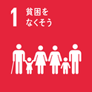  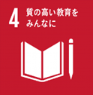 | ○体験機会の創出を通じた子どもたちへの支援  子ども食堂等に通う子どもたちをキッザニア甲子園に招待するなど、  子どもたちの多様な体験機会の創出に取り組みます
 | 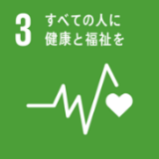  福祉 | ○大阪府障がい者等用駐車区画の設置  三井不動産の商業施設の駐車場を「大阪府障がい者等用駐車区画利用証制度協力駐車場」に登録し(平成27年10月登録済)、高齢者や障がい者等のバリアフリー化を推進します  ＜取組み実績>  ・EXPOCITY：車いす使用者用駐車区画44区画、ゆずりあい駐車区画22区画  ・ららぽーと和泉：車いす使用者用駐車区画14区画、ゆずりあい駐車区画19区画  ・ららぽーと堺：車いす使用者用駐車区画24区画、ゆずりあい駐車区画14区画  ・ららぽーと門真・三井アウトレットパーク 大阪門真：  車いす使用者用駐車区画18区画、ゆずりあい駐車区画18区画  ○高齢者・障がい者に配慮した施設環境整備  三井不動産グループが運営するホテル(※)において、「心のバリアフリー  認定制度」に賛同し、高齢者や障がいのある方が安全かつ快適に利用で  きる環境の整備に取り組みます  その一環として、車いすや杖の貸出し、ユニバーサルデザインのバスア  メニティの採用など、利用者に配慮した設備の充実を図るとともに、職  員に対するバリアフリーに関する教育訓練を実施し、バリアフリー対応  および情報発信を積極的に推進します  (※)三井不動産グループが運営するホテル  ・三井ガーデンホテル大阪プレミア  中之島の美しい水景と調和した非日常空間で、洗練された寛ぎと癒しを提供するホテル  ○誰もが利用しやすいトイレ環境設備  高齢者や障がいのある方、お子さま連れの方などが、自分が使えるトイ  レを探しやすくなるよう三井不動産の商業施設において、「おおさかユニ  バーサルデザインマップ」に登録し、バリアフリー情報を提供します
 | 健康  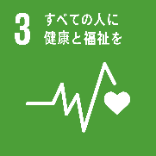  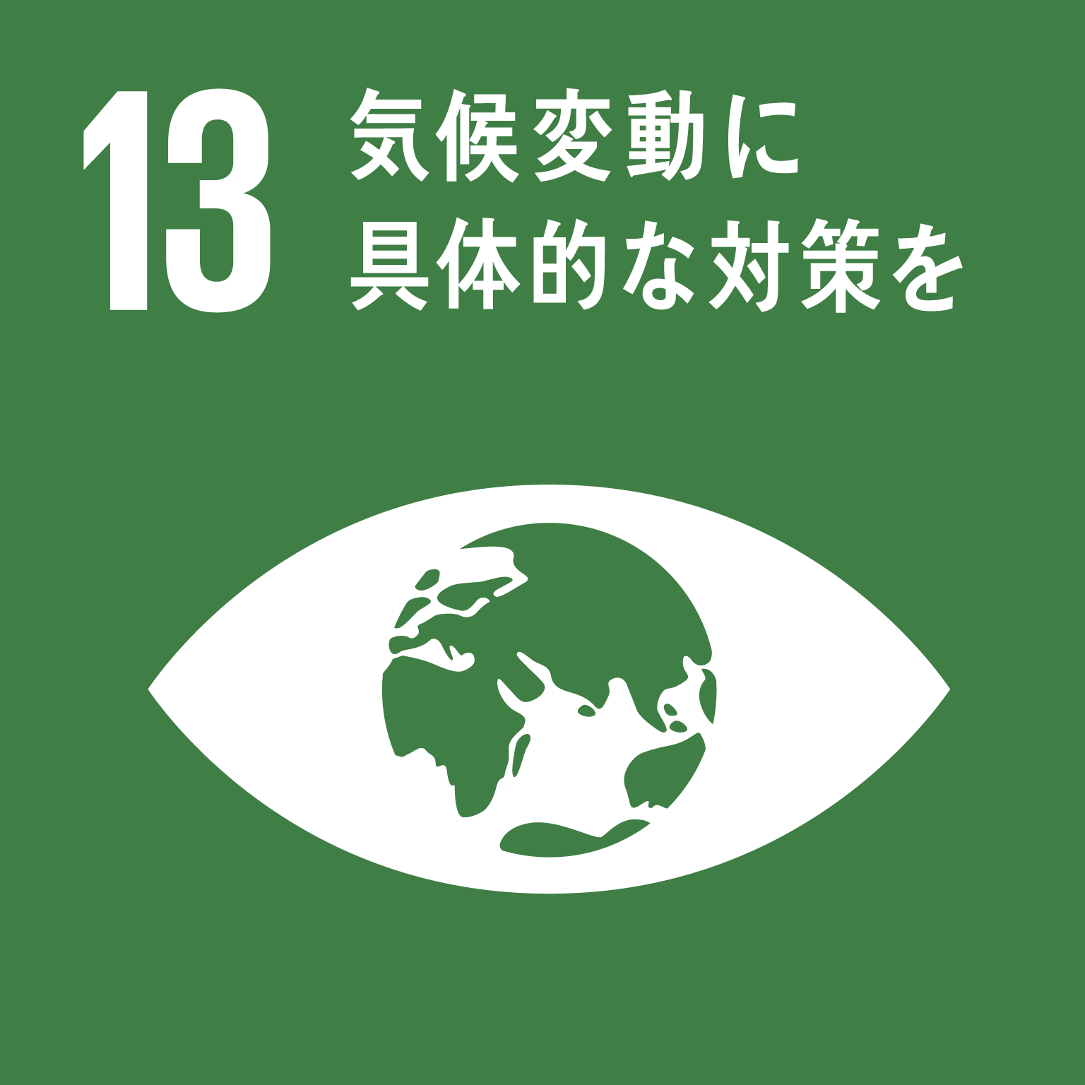 | ○府民の健康づくりについての啓発  三井不動産の商業施設において、アルコール依存症に関する啓発や、救  急医療の適正利用等の「健康」をテーマにしたサイネージ広報等を通じ  て、府民の健康づくりの推進に取り組みます  ○暑さ対策や熱中症の予防についての啓発  「クールオアシスプロジェクト」に賛同し、暑さをしのげる涼しい空間  の提供や、サイネージ広報等を通じて熱中症の予防啓発に取り組みます  また、三井不動産の商業施設に暑さ対策のための屋根の設置や、緑化事業に取り組みます  ○外国人患者への医療情報の提供  三井不動産グループが運営するホテルにおいて、外国人宿泊者が感染症を疑う症状が出た際に円滑に医療機関を受診できるよう、「おおさかヘルスメディカルガイド」のチラシ等を設置し、必要な医療情報の周知に取り組みます
 | 地域活性化・まちづくり  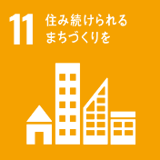 | ◎三井不動産が主催するイベントにおける大阪府ブースの出展への協力  「エキスポ文化祭」において、大阪府ブースを設置し、大阪府が進めて  いる健康づくりやSDGs等についての府政情報の発信に協力します  ◎三井不動産の商業施設でのイベント広報等を通じた取組み  三井不動産の商業施設(※)において、イベント等の広報を通じて、教育、  健康、スポーツなど大阪府が推進する施策に関する情報を広く発信し、  府民への効果的な情報提供と府政への理解促進に取り組みます  <イベント例>  ・移住・定住の促進に向けた取組み  ・体力測定会・スポーツ体験会イベントに関する取組み  ・実業高校ものづくりワークショップに関する取組み など  ○御堂筋イルミネーション等への協力  府が進める御堂筋イルミネーションやエリアプログラムの参加等を通じて、地域の活性化に取り組みます  ＜取組み実績＞  ・三井不動産：大阪・光の饗宴への協賛  ・淀屋橋odona：光のモニュメントの設置、電源供給  ・ららぽーとEXPOCITY：大阪・光の饗宴のエリアプログラムへの参加  （万博記念公園マネジメント・パートナーズとの共同による実施）
 | 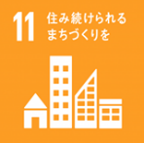  安全・安心 | ○大阪の地域防災力の充実に向けた協力  大阪府が実施する「大阪880万人訓練」をはじめとする各種防災訓練の  サイネージ広報を行い、訓練への理解と参加を促進し、平時からの防災  意識を高めるための活動に取り組みます

